**关于举办2025年全国高等学校**

**“机电设备控制技术”骨干教师技能培训班的通知**

各有关高等学校：

为了满足高等学校“新工科”背景下复合型师资团队建设的需要，教师通过培训了解产业和技术变革的现状，同时增强适应新产业发展的工程实践能力，更好地为机电行业培养应用型与技能型人才服务， “天煌教仪”拟举办2025年全国高等学校“机电设备控制技术”骨干教师技能培训班，现将培训班有关事项通知如下：

**一、培训内容及形式：**

1.培训内容：

围绕机电行业的新技术、新知识、新工艺、新装备开展项目一体化培训；

围绕“THMDZW-3C型机电设备安装与调试综合实训平台”的设备组成及功能、各部件的装配方法与技巧、各类装调工量具的使用方法、电气安装调试、系统编程、操作注意事项等项目开展培训。

根据实操任务要求，亲自动手完成机械对象的装配和调整，气动及电气装置设备的安装连接、控制系统编程、故障诊断与排查、整机调试及运行。

2.培训形式：分专题报告、技术培训、设备培训、实操训练，理论授课与实操相结合。

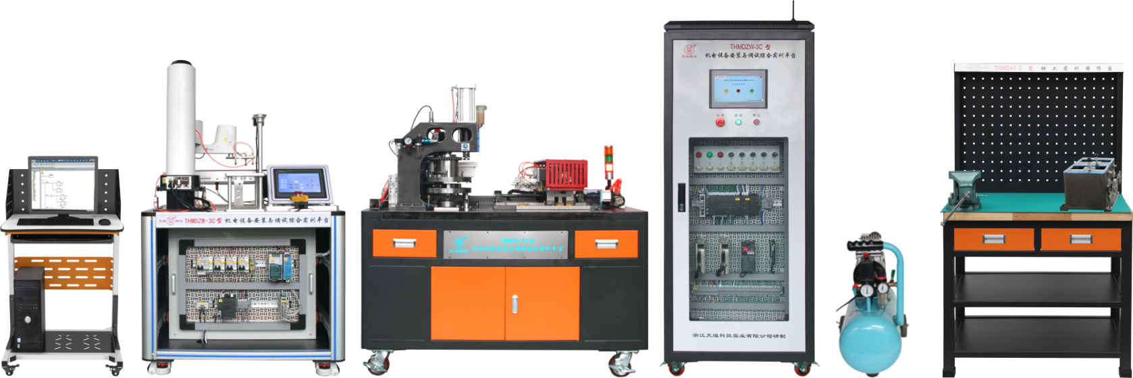



**THMDZW-3C型 机电设备安装与调试综合实训平台**

实训平台把机械装配和电气控制系统有效融合，内容中涉及到现代机械制造技术、机械制图、机械基础、电工电子技术、PLC应用技术、变频器应用技术、伺服驱动控制技术、工业机器人技术、气压传动技术、传感器技术、机电设备运行与控制技术等方面的知识和技能要求。通过训练可提高学生在装备制造企业及相关行业一线工艺装配与实施、机电设备及自动化生产线的安装、调试、运行、维护，机电产品维修与检测及机电产品售后服务、电路电气设备安装与维护、电路电气控制系统运行与维修、工业机器人及智能制造单元安装与调试等岗位的就业能力。

实训平台主要功能是根据要求完成对被加工物料的自动上下料及多模具精确冷冲压、产品的检测、分拣和仓储等过程。首先PLC控制系统控制二维送料部件与自动上下料仓储机构配合实现被加工物料（铝板）的自动上料、自动送料、自动定位和自动下料功能；其次根据加工要求通过步进电机的转动完成转塔部件中多形状冲压模具的更换动作，并通过气动定位系统对转塔进行精确定位；再次利用冲压系统以及冷冲压模具的联合动作对物料进行精密冲压；最后利用机械手将被加工件抓取到视觉检测传送带上进行检测，检测合格的工件进入智能仓储单元入库，不合格品分拣到废品仓库。

实训平台主要由实训台、电气控制单元、二维送料单元、转塔及自动冲压加工单元、自动上下料仓储机构、多级变速箱、机械手搬运单元、视觉检测传输线单元、智能仓储单元、气动单元、钳工操作台、装配及检测工具等组成，构成一个完整的智能通用机电设备加工设备。

**二、培训对象：**

全国高等学校“机械工程”、“机械设计与制造”、“机械制造与自动化”、“机械制造工艺及设备”、“机械制造技术”、“机械加工技术”、“机械加工技术”、“模具制造技术”、“设备安装技术”、“工程机械运用与维护”、“机电设备安装与维修”等相关专业课教师和实验指导教师，每个学校可报1～3名。

**三、时间、地点：**

第一期培训时间：2025年7月22日（周二）至7月28日（周一）,7月22日接站、报到，7月28日结业、送站。

第二期培训时间：2025年8月9日（周六）至8月15日（周五）,8月9日接站、报到，8月15日结业、送站。

报到及培训地点：浙江天煌科技实业有限公司

**注**：（1）请准备参加培训班的院校尽快报名，第一期报名截止日期2025年7月17日（周四），第二期报名截止日期2025年8月4日（周一）；

（2）报到当天，“天煌”将派人到机场、火车站及汽车站举牌接站；（3）交通安排：培训期间住宿酒店和培训地点之间有车辆接送。

**四、相关费用：**

（1）培训费（含实操耗材、教材资料和授课费等）：2450元/人；

（2）住宿统一安排，费用自理，住宿费：350元/间/天；

（3）餐饮统一安排，费用自理；

（4）往返路费自理；

（5）培训期间安排社会实践活动。

**浙江天煌科技实业有限公司收款账户信息如下：**

户名：浙江天煌科技实业有限公司

开票地址：杭州市西湖区三墩镇西园五路10号

开票电话：0571-85220319

开户行：中国工商银行杭州市浙大支行

账号：1202024609900009783

税号：913301007434663700

行号：102331002462

**五、报名方式：**

1.请参加培训的老师按要求填写《2025年全国高等学校“机电设备控制技术”骨干教师技能培训班报名回执》（登录http：//www.tianhuang.cn下载）并发送到E-mail: [skills@tianhuang.cn](mailto:skills@tianhuang.cn)。

**六、联系方式：**

联系人：蒋老师（手机13750802785,微信同号）

联系电话：0571-89978037

http：//www.tianhuang.cn

地址：浙江省杭州市西湖科技园区西园五路10号 邮编：310030

**全国职业教育师资专业技能培训示范单位**

**浙江天煌科技实业有限公司**

**2025年6月13日**

**附件：2025年全国高等学校“机电设备控制技术”骨干教师技能培训班**

**报 名 回 执**

(复印有效)

|  |  |  |  |  |  |
| --- | --- | --- | --- | --- | --- |
| 学校名称及详细部门 |  | | | | |
| 通讯地址 |  | | | 邮政编码 |  |
| 培训人员1 | 姓 名 |  | 职 务 |  | |
| 性 别 |  | 民 族 |  | |
| 办公电话 |  | 手 机 |  | |
| 身份证号 |  | E-mail |  | |
| 培训人员2 | 姓 名 |  | 职 务 |  | |
| 性 别 |  | 民 族 |  | |
| 办公电话 |  | 手 机 |  | |
| 身份证号 |  | E-mail |  | |
| 培训人员3 | 姓 名 |  | 职 务 |  | |
| 性 别 |  | 民 族 |  | |
| 办公电话 |  | 手 机 |  | |
| 身份证号 |  | E-mail |  | |
| 住宿安排[画🗸确认] | （1） 是否住宿：是 ( ) 否 ( )  （2）住宿形式：合住 ( ) 包房（单住）( )  说明：合住：即双人床房型，2个人合住，包房（单住）：即单人大床房型，1个人住。有其他要求请备注说明。 | | | | |
| 报到事宜 | ⑴ 到达日期： 月 日；同行人数：  ⑵ 航 班 号： ；起飞时间： 时 分；到达： 时 分  ⑶ 乘坐车次： ；到达站名： ；到站： 时 分 | | | | |
| 备 注 |  | | | | |

**本培训班报名回执，请登录http：//www.tianhuang.cn下载。**